

ΤΑΞΗ: Α΄ ΛΥΚΕΙΟΥ.

ΜΑΘΗΜΑ: ΑΡΧΑΙΟΙ ΕΛΛΗΝΕΣ ΙΣΤΟΡΙΟΓΡΑΦΟΙ

ΔΙΔΑΚΤΙΚΗ ΕΝΟΤΗΤΑ: ΥΠΟΘΕΤΙΚΟΙ ΛΟΓΟΙ 1ου και 2ου είδους

ΔΙΔΑΣΚΩΝ: Μποσιώλης Παναγιώτης ΠΕ02.

**ΦΥΛΛΟ ΕΡΓΑΣΙΑΣ**

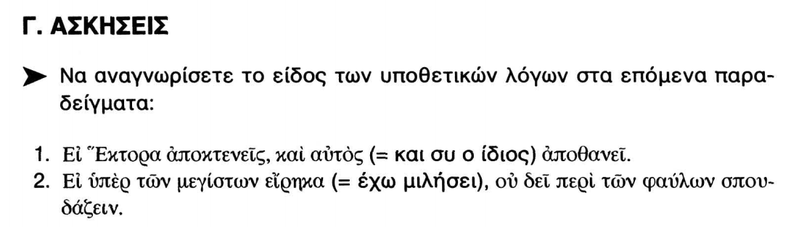

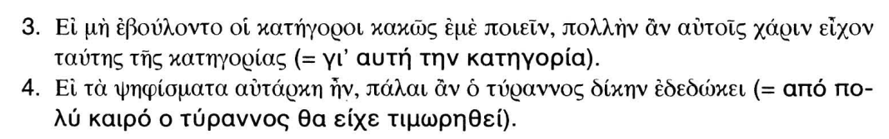

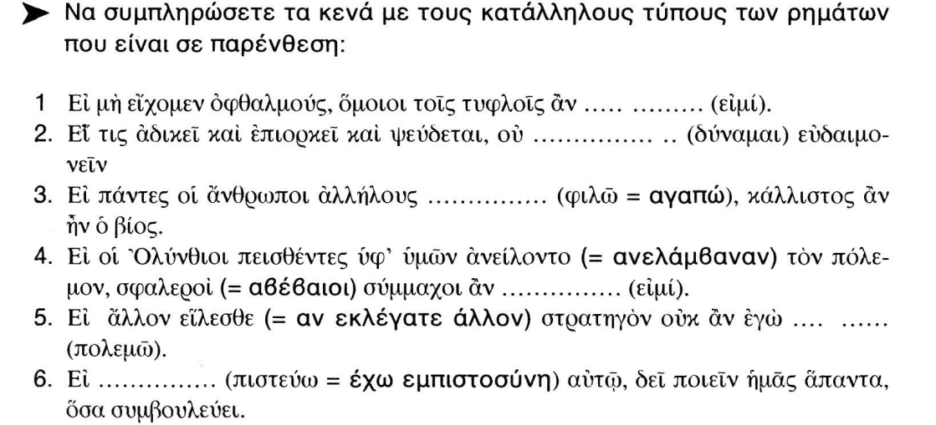

1.ἦμεν, 2.δύναται